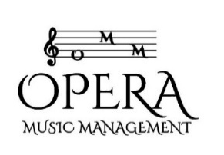

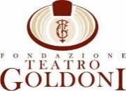

STAGIONE SINFONICA 2025-2026

Venerdì 21 novembre, ore 21 - Teatro Goldoni Livorno
ECHI DI UN’ANIMA
L’ultima sinfonia di ČAJKOVSKIJ
direttore Francesco Ivan Ciampa
Orchestra del Teatro Goldoni “Massimo de Bernart”

Programma

PËTR IL'IČ ČAJKOVSKIJ (Votkinsk, 1840 - San Pietroburgo, 1893)

Romeo e Giulietta - Ouverture-fantasia - Terza versione
Andante non tanto quasi moderato. Allegro giusto

Sinfonia n. 6 in si minore op. 74 “Patetica”
Adagio. Allegro non troppo
Allegro con grazia
Allegro molto vivace
Adagio lamentoso. Andante

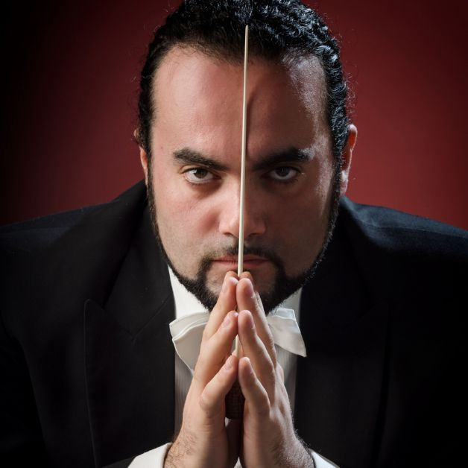
Francesco Ivan Ciampa, Direttore d’orchestra

Nato ad Avellino nel 1982 e diplomato in Direzione d’orchestra presso il Conservatorio di Santa Cecilia di Roma, Francesco Ivan Ciampa si perfeziona nelle più importanti accademie e scuole nazionali ed internazionali sotto la guida autorevole di Carlo Maria Giulini e Bruno Aprea. Collabora come assistente con Antonio Pappano e Daniel Oren.
Tra le tante orchestre dirette ricordiamo i Münchner Philharmoniker, la Filarmonica Toscanini di Parma, la Filarmonica Salernitana, l’Orchestra del Royal Northern College of Music di Manchester, la Giovanile Italiana, l’Orchestra dell’Opéra Bastille di Parigi, I Pomeriggi Musicali, l’Orchestra della Deutsche Oper di Berlino, l’Orchestra del Conservatorio di Musica di Santa Cecilia, I Solisti di Napoli, la Sinfonica di Valencia, la Sinfonica di Barcellona.
Dirige grandi produzioni italiane e internazionali, come La traviata di Verdi all’Opéra Bastille con pubblicazione di DVD nel 2014, alla Fenice di Venezia e al Regio di Torino, Nabucco di Verdi alla Deutsche Oper di Berlino e a Tel Aviv, L’elisir d’amore di Donizetti al Colón di Buenos Aires, Rigoletto di Verdi e Madama Butterfly di Puccini ad Ancona, Attila di Verdi a Bilbao. Negli ultimi anni è protagonista indiscusso dei Festival italiani dedicati a Puccini e a Verdi: a Torre del Lago con Turandot e Madama Butterfly, a Parma con Il Corsaro, I Masnadieri e Nabucco.
Collabora regolarmente con i più grandi nomi della lirica internazionale, tra i quali ricordiamo: Leo Nucci a Piacenza con le acclamate produzioni verdiane di Macbeth e Simon Boccanegra e Diana Damrau a Parigi, Barcellona, Genova e Monaco.
Recentemente dirige La Wally di Catalani a Modena, Piacenza e Ravenna; La traviata al Massimo di Palermo, Salerno, Venezia e a Tokyo in tour con il Massimo di Palermo; Rigoletto a Genova e Parma; Il barbiere di Siviglia di Rossini a Las Palmas e Venezia; Maria Stuarda di Donizetti a Berlino; Nabucco e Norma di Bellini a Napoli e a Parma, Jerusalem di Verdi a Bilbao, Il trovatore di Verdi a Monaco, Un ballo in maschera di Verdi a Siviglia.
Durante la stagione 2022/23, dirige diverse produzioni in importanti teatri internazionali, tra cui Il trovatore al Teatro La Fenice di Venezia, Madama Butterfly al Teatro Verdi di Salerno, Turandot e Don Pasquale di Donizetti alla Staatsoper di Amburgo, Otello di Verdi al Teatro Verdi di Trieste, La traviata all'Opernhaus di Zurigo, Fedora di Giordano al Teatro Perez Galdos di Las Palmas e Adriana Lecouvreur di Cilea al Teatro Regio di Parma.
Tra gli impegni della stagione 23/24 figurano Otello alla Bayerische Staatsoper di Monaco; Don Pasquale e L'elisir d'amore alla Wiener Staatsoper di Vienna; La fanciulla del West di Puccini al Teatro Regio di Torino e Anna Bolena di Donizetti al Teatro Verdi di Trieste. Ritorna al Teatro Regio di Parma per Il trovatore e alla Deutsche Oper di Berlino per Madama Butterfly.
Ottiene numerosi premi e riconoscimenti, tra cui il Premio Nazionale delle Arti 2010-2011 e il primo premio assoluto al Concorso Nazionale per Direzione d’orchestra del M.I.U.R.
Al Teatro Filarmonico di Verona debutta nel 2016 con il Concerto di Pasqua; nel 2017 dirige Norma di Bellini e nel 2018 Manon Lescaut e La bohème di Puccini. Torna per la Stagione Artistica 2021 per dirigere il primo appuntamento della Stagione Sinfonica e Il barbiere di Siviglia per la Stagione Lirica.
Debutta all’Arena di Verona nel 2018 dirigendo Carmen di Bizet e Turandot di Puccini e ritorna nel 2019 alla guida di Aida. Per il Festival d’estate 2020 dirige la seconda parte del concerto Il Cuore italiano della Musica e la prima rappresentazione areniana di Gianni Schicchi di Puccini. Nel 2021 torna per La traviata e Turandot, opera che dirige anche al 99° Opera Festival 2022. Torna in occasione del 100° Opera Festival 2023 per dirigere Tosca di Puccini. È tra i direttori dell’evento celebrativo La Grande Opera Italiana Patrimonio dell’Umanità, serata inaugurale del 101° Arena di Verona Opera Festival nel 2024. In occasione del 102° Arena di Verona Opera Festival dirige Carmen di Bizet, in Arena con la regia di Franco Zeffirelli.

Biografia aggiornata a luglio 2025 - www.arena.it/artisti/francesco-ivan-ciampa/

